6 | אזרחות טובה  דף סיכום ולמידה · מהו אזרח טוב, דרכי השתתפות, גבולות המחאה ושיח מכבד · אזרחות כיתה ט'

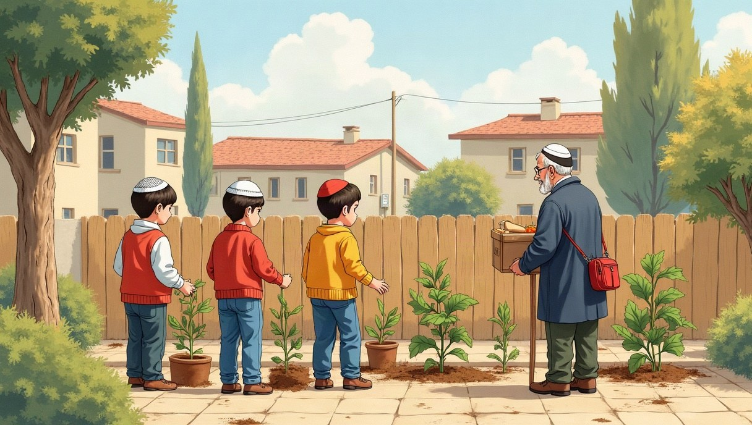
מה נלמד? להבין מה מאפיין אזרח טוב בחברה דמוקרטית · להכיר דרכים להשתתפות פוליטית ואזרחית, ולהבחין ביניהן · להבין את ההבדל בין מחאה חוקית למרי אזרחי, ואת הגבולות של שניהם · לתרגל שיח מכבד בכיתה וברשת ולקחת אחריות אישית
דמוקרטיה לא מתקיימת רק ביום הבחירות. היא חיה בזכות אזרחים שמקיימים את החוק, מתעניינים במה שקורה סביבם, מתנדבים, מתווכחים בכבוד ומשתתפים בקבלת ההחלטות. אזרח טוב אינו רק מי שלא עובר על החוק – הוא מי שאכפת לו מהחברה שבה הוא חי, ועושה משהו כדי לשפר אותה.
מהו אזרח טוב?
• ציות לחוק – גם כשלא נוח, וגם כשאף אחד לא רואה.
• השתתפות – מתעניין, מצביע ולוקח חלק בחיים הציבוריים.
• אכפתיות – שם לב לבעיות בקהילה ופועל כדי לפתור אותן.
• סובלנות – מכבד אנשים ודעות שונים משלו.
• ערבות הדדית – עוזר לאחרים ומרגיש אחראי גם לגורלם.
השתתפות פוליטית
השתתפות פוליטית היא פעולה שמטרתה להשפיע על החלטות השלטון. הדרך הבסיסית היא הצבעה בבחירות, אבל יש עוד: פנייה לנבחרי ציבור, חתימה על עצומה, השתתפות בהפגנה חוקית, כתיבת מאמר או פוסט בנושא ציבורי, הצטרפות למפלגה או לארגון שפועל לשינוי. אחוז הצבעה נמוך מחליש את הדמוקרטיה, כי ההחלטות מתקבלות בידי מעטים.
השתתפות אזרחית
• התנדבות – בבית אבות, בעמותה לסיוע במזון, בחונכות לתלמידים צעירים.
• תנועות נוער ושנת שירות.
• שירות צבאי, שירות לאומי או שירות אזרחי.
• מעורבות בבית הספר – מועצת תלמידים, ועדות, פרויקטים בקהילה.
• תרומה לקהילה בשכונה – ניקיון גינה, עזרה לשכנים.
מחאה ומרי אזרחי – איפה הגבול?
בדמוקרטיה מותר למחות: להפגין, לשבות לפי החוק, לחתום על עצומות ולבקר את השלטון. מחאה חוקית חייבת להישאר בלי אלימות ובלי פגיעה בזכויות של אחרים. מרי אזרחי הוא הפרה גלויה ומכוונת של חוק מתוך מצפון, בלי אלימות, תוך נכונות לשאת בעונש – כדי לעורר את הציבור לשנות חוק שנראה לא צודק. מרי אזרחי שנוי במחלוקת: יש הרואים בו כלי מוסרי אחרון, ויש החוששים שהוא פוגע בשלטון החוק. אלימות אינה מחאה לגיטימית בשום מקרה.
שיח מכבד – בכיתה וברשת
• מתווכחים עם הרעיון, לא תוקפים את האדם.
• מקשיבים עד הסוף לפני שעונים.
• בודקים עובדות לפני ששולחים או משתפים.
• לא מעליבים, לא מחרימים ולא מפיצים צילומי מסך פוגעניים.
• זוכרים שמאחורי כל מסך יש אדם אמיתי.
אחריות אישית
דמוקרטיה זקוקה לאזרחים שלוקחים אחריות: מי שמזהה בעיה לא מחכה ש«מישהו אחר» יטפל בה. סכנות לדמוקרטיה, כמו אדישות, אחוז הצבעה נמוך, זלזול בחוק ושיח קיצוני ואלים, נחלשות כשכל אחד מאיתנו עושה את חלקו – ואפילו קצת יותר ממה שהחוק דורש ממנו.
מושגי מפתח
ציות לחוק | קיום החוקים של המדינה, גם כשהם לא נוחים לנו.
השתתפות פוליטית | פעולה שנועדה להשפיע על החלטות השלטון, כמו הצבעה, עצומה או הפגנה.
השתתפות אזרחית | פעילות למען הקהילה והחברה, כמו התנדבות ושירות.
ערבות הדדית | תחושת אחריות של אנשים זה לזה ונכונות לעזור.
סובלנות | נכונות לקבל ולכבד אנשים ודעות שונים משלנו.
מחאה חוקית | הבעת התנגדות לשלטון בדרכים שהחוק מתיר ובלי אלימות.
מרי אזרחי | הפרה גלויה, לא אלימה ומצפונית של חוק, תוך נכונות לשאת בעונש.
אדישות | חוסר עניין במה שקורה בחברה ובמדינה.
לחשוב ולדון
• ספרו על אדם שאתם מכירים, שבעיניכם הוא אזרח טוב. מה הוא עושה?
• האם יכול להיות מצב שבו מוצדק להפר חוק? מה הסכנה בכך?
מקורות שנבדקו: תוכנית הלימודים באזרחות לחטיבת הביניים – נושא «אזרחות טובה» · חוק יסוד: כבוד האדם וחירותו

